**『제6회 대구 빅데이터 분석 경진대회』**

**분석 결과 보고서**

|  |  |
| --- | --- |
| 성명(팀명) | 모도리 |
| 분석과제명 | 고독사 예방을 위한 그룹홈 최적 입지 설정 |

[I] **분석 개요**

▢ 분석 목적

대구시 고령화 및 사회적 고립 문제 해결을 위해 1) 인구 통계 및 노인 돌봄 수요 현황을 분석하고 2) 주택가 및 지역 사회 기반의 그룹홈 접근성을 파악하여 3) 돌봄 사각지대를 식별하고 이를 해소하기 위한 그룹홈의 최적의 입지를 선정하여 노인 복지 증진 및 고독사 예방을 위한 정책 활용 방안을 제시하고자 함.

▢ 배경 및 필요성

대구광역시는 급속한 고령화가 진행되고 있는 지역으로 <자료 1>에 따르면 고령 인구 비율이 꾸준히 증가하고 있다. 한국고용정보원의 지역별 고령화 속도를 분석한 결과 대구의 고령화 속도는 전국에서 두번째로 빠르게 진행되고 있다. 이러한 상황은 노인 인구의 급격한 증가와 함께 노인을 위한 거주시설의 확충 필요성을 부각시키고 있다. 또한 독거노인의 증가율이 전국 평균보다 높다는 사실을 <자료 2>에서 확인할 수 있으며 이는 결론적으로 무연고 사망의 위험성을 증가시키는 요인이 되고 있어 사회적 해결이 시급한 문제로 부각되고 있다. <자료 3>

일본의 그룹홈 사례는 일반 상권과의 근접성을 통해 지역 주민과 교류 기회를 확대시키며 고독사 및 노인 보호 차원에서 긍정적인 효과를 보고 있다. 현재 대구 내 대부분의 그룹홈은 기본적으로 장애인 또는 아동을 대상으로 한 시설이 주를 이루고 있어 노인을 위한 맞춤형 시설이 부족한 상황이다.  
  
따라서 우리는 대구광역시 내 그룹홈 설치를 통해 노인의 사회적 고립 문제를 완화하고 고독사 예방 및 고령화 대안을 마련할 수 있는 최적의 입지를 제안하고자 한다.

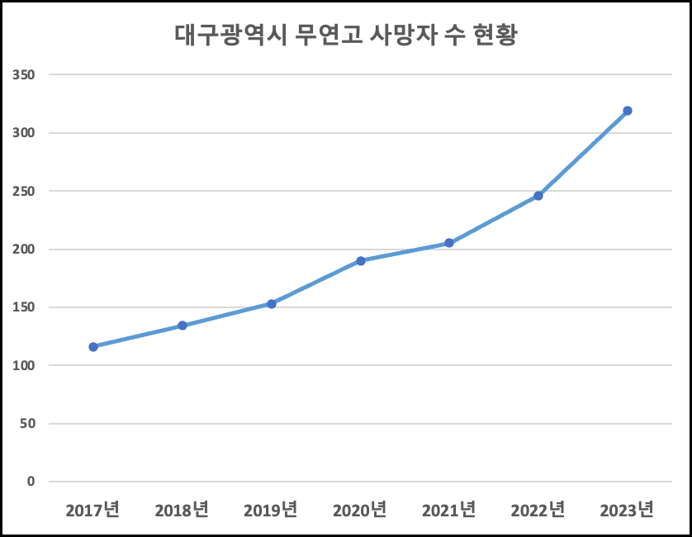 <자료 1> <자료 2>

<자료 3>

▢ 분석 요약

1. 분석 절차
2. 변수 선정 : 2023 대구광역시 노인실태조사 및 통계청 자료를 활용하여 각 카테고리별(수요, 인프라 등) 주요 변수를 선정
3. 자치구 선정 : 변수 간 상관관계 분석 및 정규성 검증 후 StandardScaler를 활용하여 표준화 실시, 이후 3가지 클러스터링 기법을 서로 비교하여 최적의 클러스터링 모델 및 군집 선정
4. 행정동 선정 : 자치구 데이터 및 공공데이터 포털을 통한 데이터를 정제 및 활용하여 정규성 검증 후 표준화 작업 실시, 이후 MCLP 알고리즘을 활용하여 최적의 그룹홈 위치 선정
5. 분석 도구 : Python, Tableau
6. 분석 기법 : Shapiro-Wilk(정규성 검증), K-Means,Agglomerative,K-Medoids(클러스터링), MCLP(최적 입지 선정)

[2] **분석 방법**

1. 사용한 데이터셋 목록

|  |  |  |
| --- | --- | --- |
| **데이터명** | **출처** | **활용** |
| 병의원정보서비스 | 건강보험심사평가원 | 대구광역시 자치구별 병원 수(소아과 제외) |
| 약국정보서비스 | 건강보험심사평가원 | 대구광역시 자치구별 약국 수 |
| 대구광역시 음식점 등록현황 | 공공데이터포털 | 대구광역시 자치구별 음식점 수 |
| 대구광역시 경로당 현황 | 공공데이터포털 | 대구광역시 자치구별 경로당 수 |
| 대구광역시 공공체육시설 현황 | 공공데이터포털 | 대구광역시 자치구별 공공체육시설 수 |
| 대구광역시 시내버스  정류소 위치정보 | 공공데이터포털 | 대구광역시 자치구 및 행정동 수 |
| 유통업체 현황 | 통계청 | 대구광역시 자치구별 마트 수 |
| 대구광역시 달서구 노인인구 현황 | 공공데이터포털 | 대구광역시 행정동별 1인 가구 수 |
| 대구광역시 북구 월별 인구 현황 | 대구통계 | 대구광역시 행정동별 노인인구 수 |
| 대구광역시 북구 독거노인 현황 | 통계청 | 대구광역시 행정동별 독거노인 수 |
| 대구광역시 달서구 독거노인 현황 | 공공데이터포털 | 대구광역시 행정동별 독거노인 수 |
| 대구광역시 무연고 사망자 현황 | 공공데이터포털 | 대구광역시 자치구별 무연고 사망자 수 |
| 대구광역시 노인실태조사 | 대구통계 | 대구광역시 노인 실태 파악 |
| 대구광역시 북구_생활체육시설 | 공공데이터포털 | 대구광역시 북구 생활체육시설 수 |
| 대구광역시 북구_모범음식점 | 공공데이터포털 | 대구광역시 북구 음식점 수 |
| 대구광역시 북구_착한가격업소 | 공공데이터포털 | 대구광역시 북구 음식점 수 |
| 대구광역시_북구_마을회관및경로당 현황 | 공공데이터포털 | 대구광역시 북구 경로당 수 |
| 대구광역시 달서구_음식점 현황 | 공공데이터포털 | 대구광역시 달서구 음식점 수 |
| 대구광역시 달서구_경로당 현황 | 공공데이터포털 | 대구광역시 달서구 경로당 수 |
| 2023공원유원지녹지현황 | 대구광역시 홈페이지 | 대구광역시 자치구 및 행정동 별 공원 수 |
| 2023 지역안전지수 | [지역안전지수 공개서비스 (safemap.go.kr)](https://www.safemap.go.kr/asds/safe.do#tab1) | 대구광역시 자치구 별 안전지수 |

2. 자치구 선정

그룹홈 설치를 위한 중요한 요인들을 파악하기 위해 대구광역시 예비노인들의 어려움을 조사한 통계자료를 분석한 결과, 경제적 어려움과 건강 문제, 외로움 및 소외감이 주를 이루고 있다. 또한 경제적 어려움과 소일거리 없음, 직업이 없거나 고용이 불안정한 경우는 모두 경제적 여건과 관련이 있으므로 예비노인들의 문제점들은 크게 경제적 어려움, 건강 문제, 외로움 및 소외감이다. 이와 더불어 기본적인 생활을 위해 교통, 인프라 등 노인 및 고독사와 관련된 요인을 도출하여 기본적인 여건을 잘 갖출 수 있는 자치구를 선정하고자 한다.

(1) 변수 선정

1) 수요 관련 변수

: 그룹홈이 필요한 자치구 선정을 위해 많이 이용하게 될 잠재 고객들을 선정하였다.

- 전체 노인 인구 수

- 독거노인 수

- 고독사 수

2) 인프라 관련 변수

: 노인들의 경우 행동 반경이 크지 않은 것을 고려하여 주변의 상권 및 의료기관들이 잘 되어 있으며 원활하게 지역 사회와 연결되어 다양한 커뮤니티를 형성시킬 수 있고, 사회적 및 경제적 활동에 참여할 수 있는 곳이 선정되는 걸 목표로 하여 변수를 지정하였다.

- 병원

- 약국

- 음식점 수

- 마트 수

- 공공체육시설 수

- 경로당 수

3) 접근성 관련 변수

: 2023년에 실시한 대구광역시 노인실태조사에 따르면 노인들의 주 교통수단은 버스가 40%, 자가용 32.8%, 지하철 16.5% 순으로 높으며 독거노인의 경우 버스 50%, 지하철 20.0%, 자가용 13.7%로 특히 버스가 노인들의 발이 되어주고 있다는 것을 확인할 수 있다. 따라서 이를 토대로 관리가 어려운 자가용은 제외하고 대중교통을 변수로 채택하였다.

- 버스 정류장 수

- 지하철 역 수

4) 환경 관련 변수

: 안전하고 쾌적하게 생활할 수 있는 환경과 관련된 변수를 도출하였다.

- 공원 수

- 안전지수

(2) 상관관계 분석

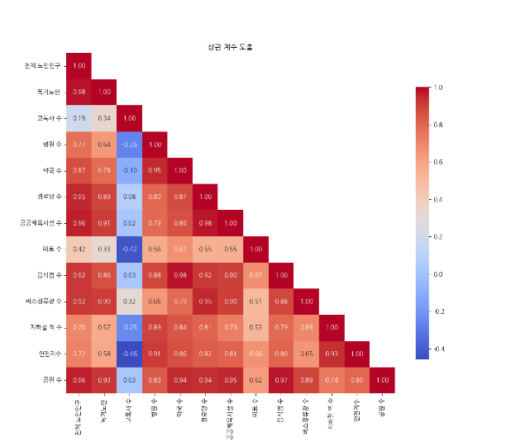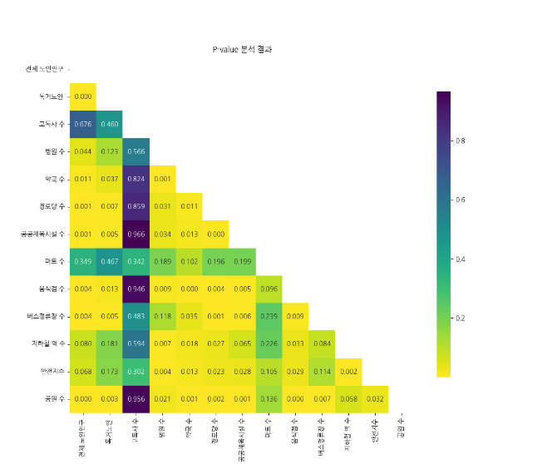

- 변수 간 상관관계 분석 결과 (유의성 검정 **p > 0.05 이상**인 변수 **제외**)

1 ) 전체 노인인구 – 병원, 약국, 경로당, 음식점, 공공체육시설,버스 정류장, 공원,지하철

**\* 상관계수가 0.7 이상인 변수 선택**

2 ) 독거노인 – 병원, 약국, 경로당, 공공체육시설, 버스정류장, 공원

**\* 상관계수가0.6 이상인 변수 선택**

최종적으로 선택된 변수

* 병원
* 약국
* 경로당
* 음식점
* 공공체육시설
* 버스 정류장
* 공원
* 지하철

(3) 정규성 검증

Shapiro-Wilk 테스트 수행 결과

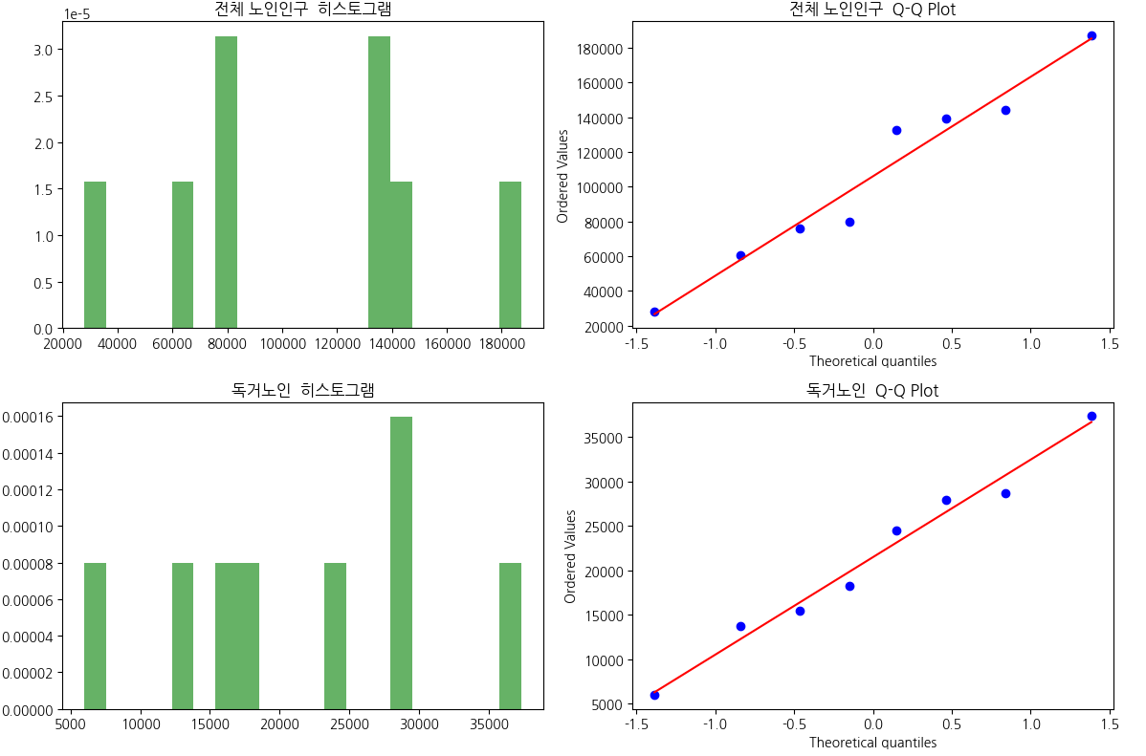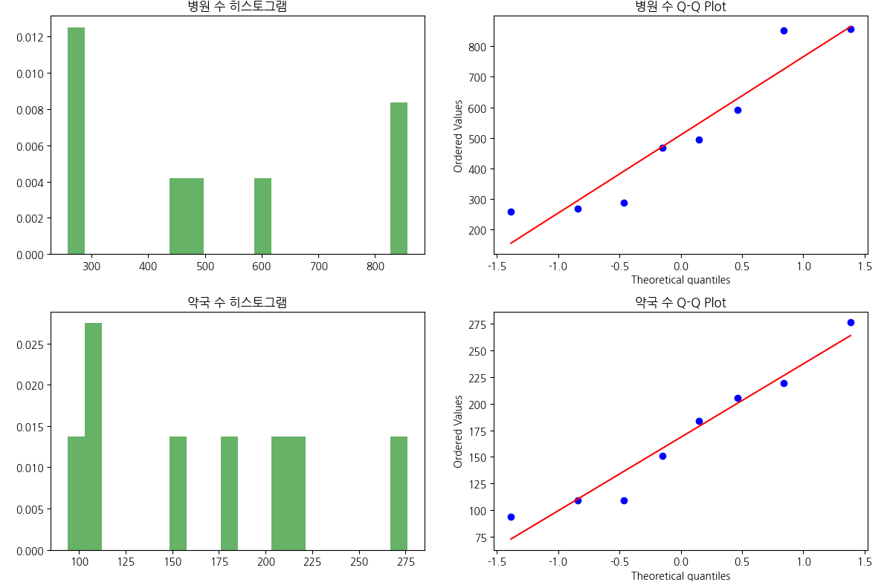

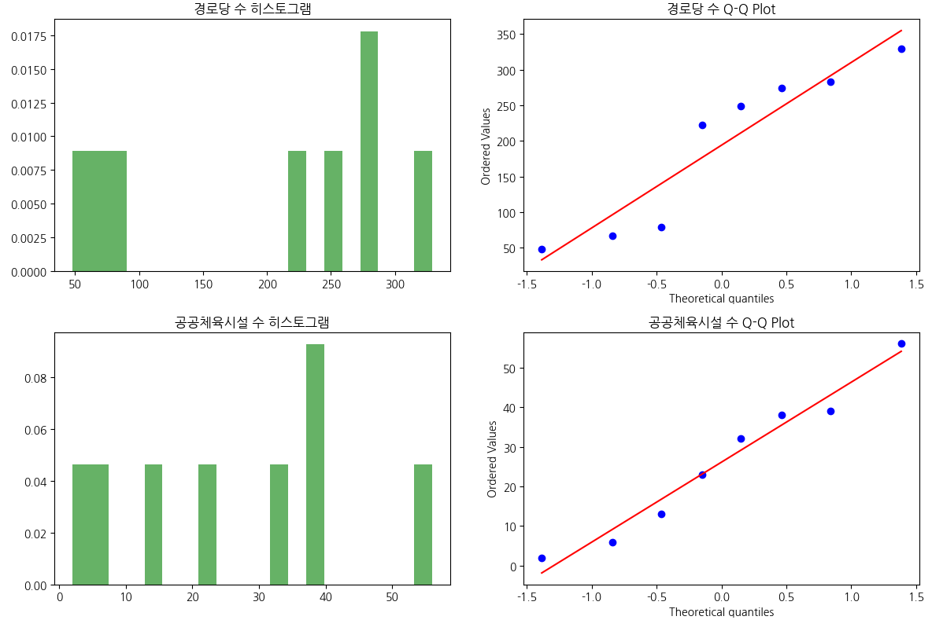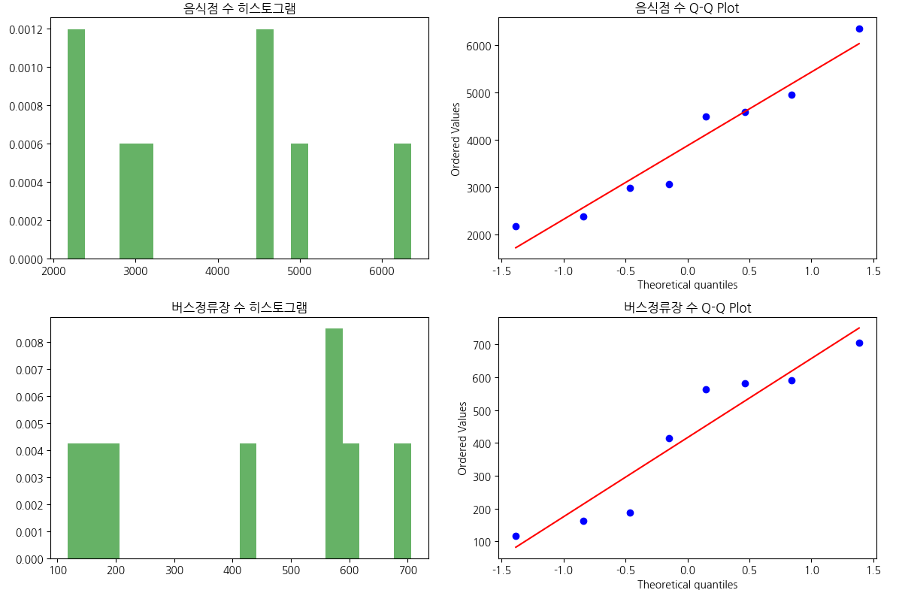

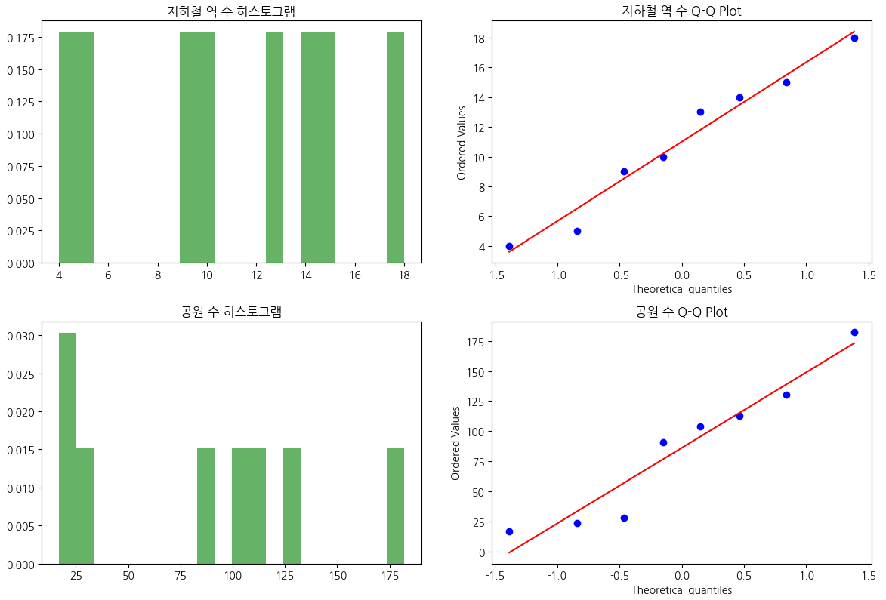

모든 변수가 P > 0.05 이므로 정규분포를 따르고 있다. 따라서 StandardScaler를 이용해 표준화를 진행하였다.

(4) 표준화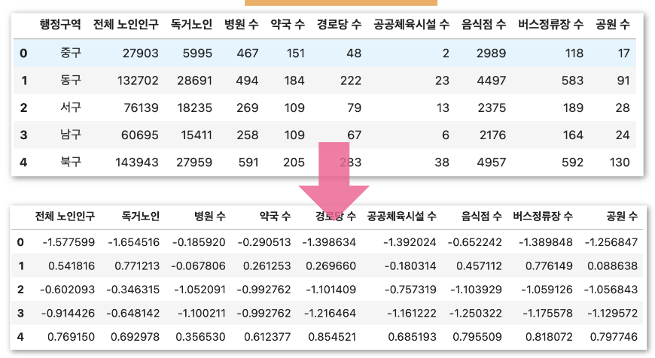

(5) 군집 선택

[1] K-Means Clustering

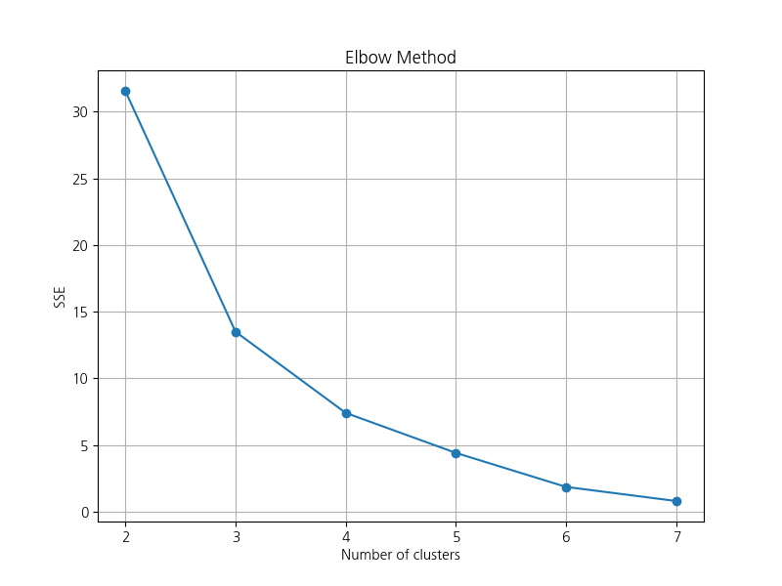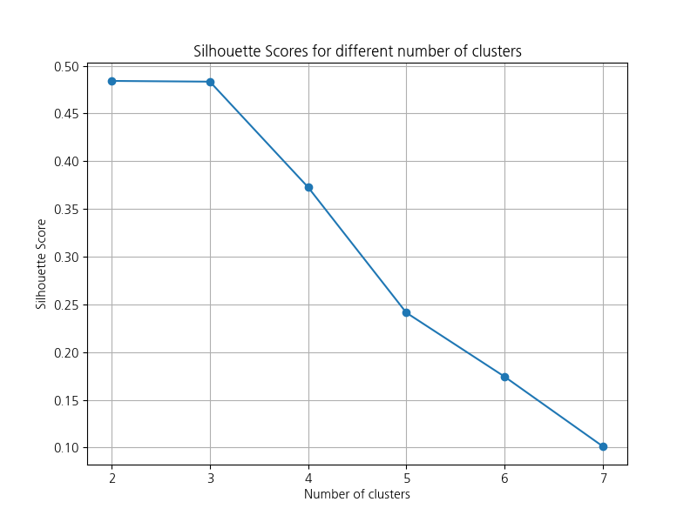

[2] Agglomerative Clustering

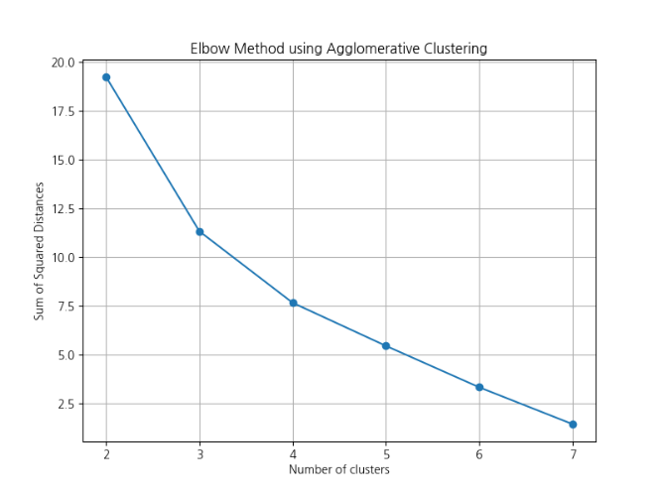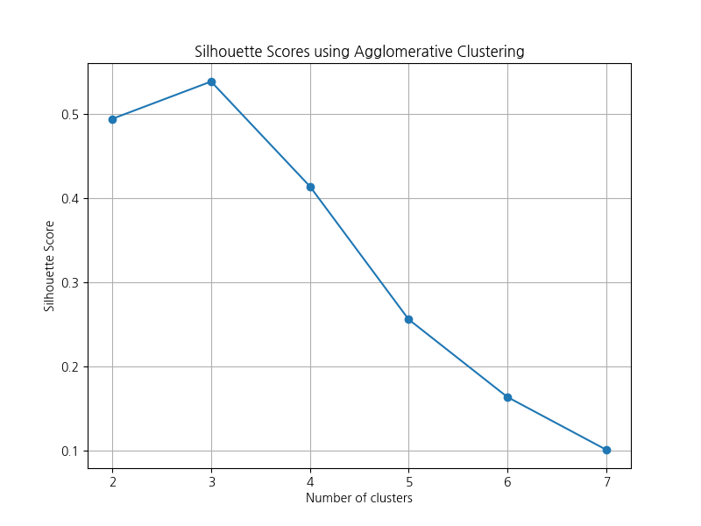

[3] K-Medoids

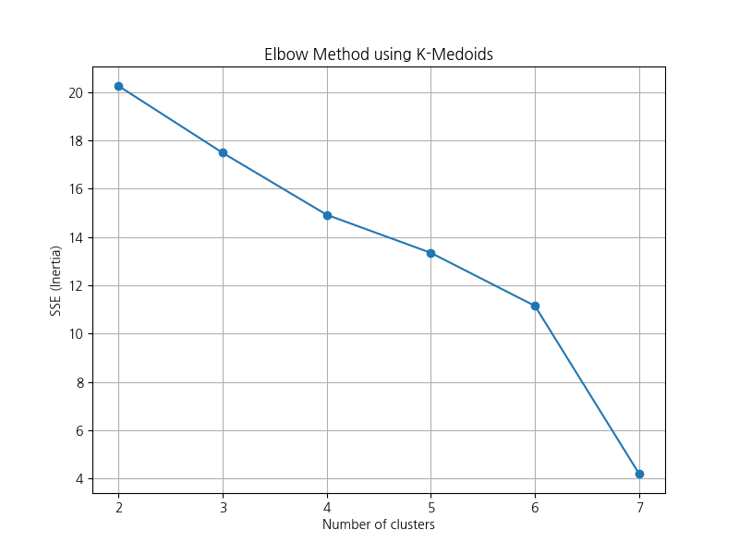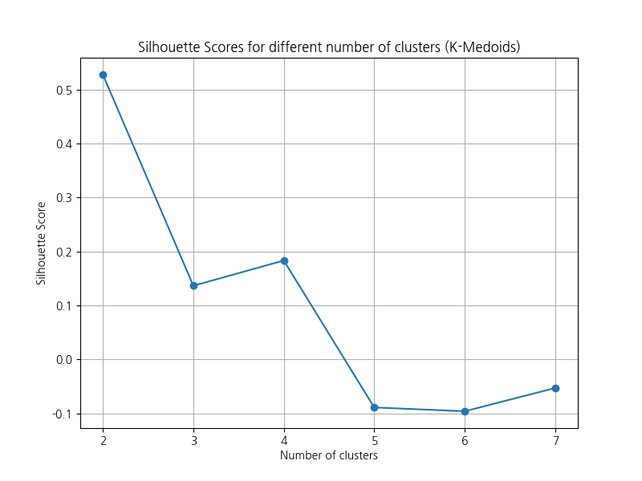

* 엘보우 기법 : 각 클러스터 내 데이터 분산을 최소화하면서 클러스터 수를 늘려갈 때 오차의 총합이 급격히 감소하다가 일정 지점에서 감소폭이 줄어드는 팔꿈치(elbow)모양을 찾는다. 이 팔꿈치 지점은 최적의 군집 수로 판단된다.
* 실루엣 기법 : 각 데이터 포인트가 적절하게 군집화가 되었는지 측정하는 방법. 1에 가까울수록 데이터 포인트가 올바른 클러스터에 속하고 있다는 것을 알 수 있다.

.

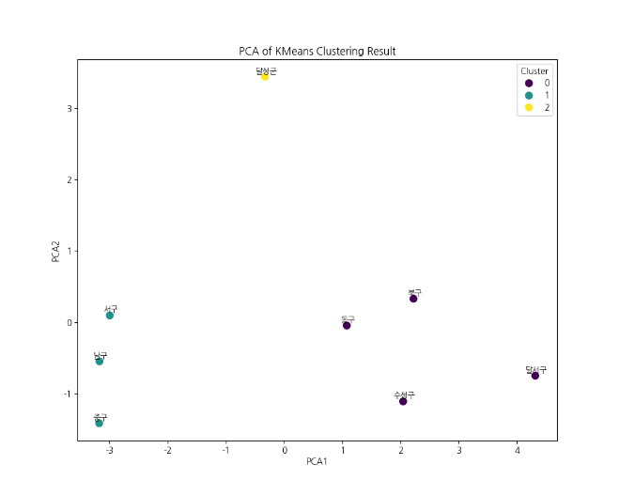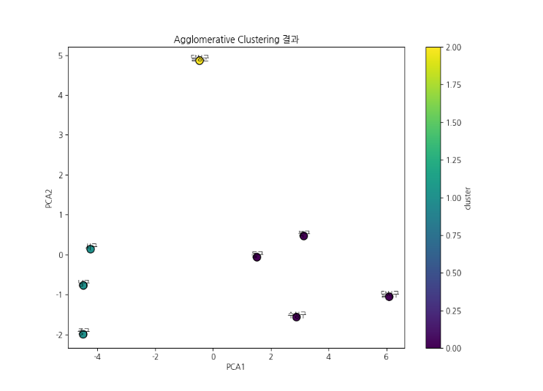

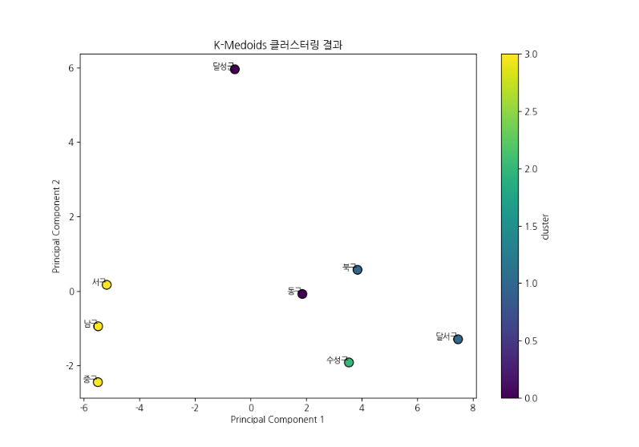

|  |  |  |  |
| --- | --- | --- | --- |
|  | K-Means | AGG | K-Medoids |
| 0 | 4 | 4 | 2 |
| 1 | 3 | 3 | 1 |
| 2 | 1 | 1 | 2 |
| 3 | - | - | 3 |

모델 선정 : 군집이 균등하게 잘 나누어 진 K-Medoids 선택  
군집 선정 : PCA 지수가 양호하고 두 지수의 평균이 1 이상인 2번 군집 선택

(6) 선정 결과

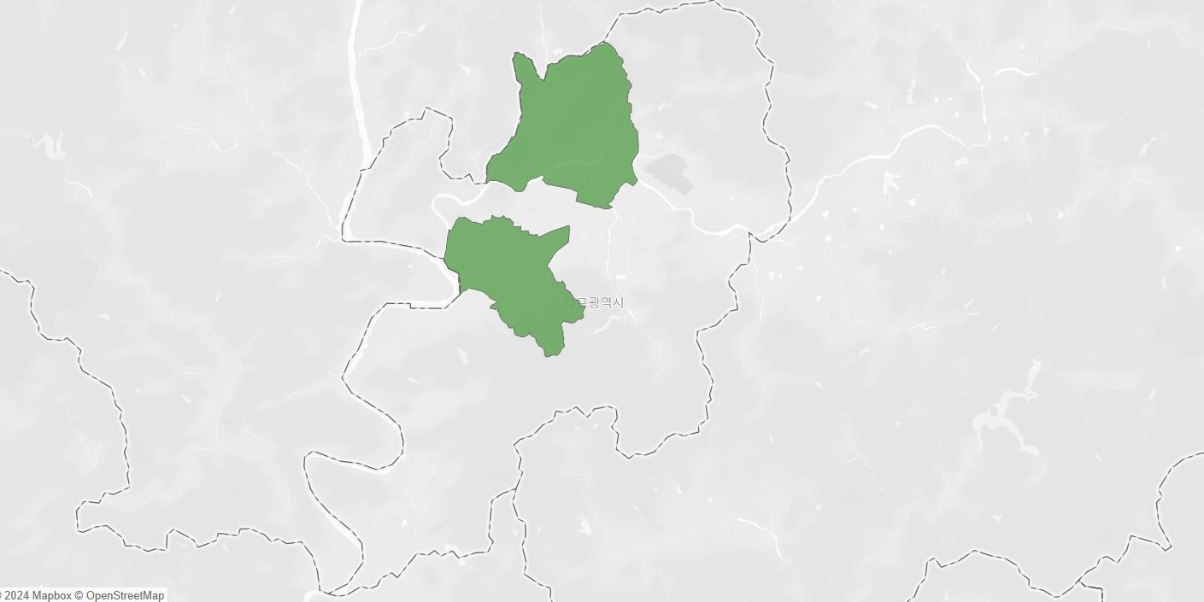

위의 군집 선택 내용을 토대로 자치구의 경우 달서구, 북구가 선정되었다.

3. 행정동 선정

행정동의 경우 노인들의 경제적 여건 회복을 위한 취업 준비 시 주 도움 방법은 공공기관의 소개가 주를 이루고 있다. 또한 대구광역시 노인실태조사에 따르면, 북구와 달서구의 일자리 지원 및 소득 지원의 서비스 요구 비중이 주를 이루고 있으며 예비노인들의 어려움 중 경제적 어려움이 큰 비중을 차지하고 있으므로 이와 관련하여 해결책을 줄 수 있는 행정동 별 주민 센터 좌표를 이용해 위의 상관관계가 있는 변수들을 활용 후 최적의 행정동을 찾아보고자 한다.

(1) 지수 선정 및 산출 방법

유의 지수 : 노인 인구 대비 독거노인 수 * 0.7 + 전체 인구 대비 노인 인구 * 0.3

**\* 가중치 사유 : 우리의 주 타겟은 독거노인들이기 때문에 독거노인 수에 대해 가중치를 크게 부여하였다.**

인프라 지수 : 분석 좌표 기준 500m 병원, 약국, 경로당, 공공체육시설, 음식점 위치 점수

접근성 지수 : 분석 좌표 기준 500m 반경 버스 정류장 위치 점수

환경 지수 : 분석 좌표 기준 1km 반경 공원 위치 점수

MCLP란?

* 최대한의 수요를 커버할 수 있는 시설들의 위치를 선정한다. 주어진 후보지 중 어느 위치에 시설을 배치해야 최대로 많은 수요를 커버할 수 있을지 결정하는 알고리즘이다.

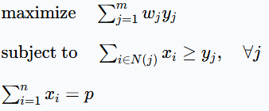

*Xi* ​ : : 위치 i에 그룹홈이 있을 때 1 없으면 0

*Y j* : 수요지점 j가 커버되면 1 아니면 0

*Wi* ​: 수요 지수 + 인프라 점수 + 접근성 지수 + 환경 지수

*P*  ​: 설치할 그룹홈의 개수

효과적인 MCLP 산출을 위한 *Wi* ​ 가중치 공식 : 0.25 * 유의 지수 + 0.25 * 인프라 지수 + 0.25 * 인프라 지수 + 0.25 * 환경 지수

그룹홈 커버 반경 : 0.5km 설정

(2) 정규성 검증

Shapiro-Wilk 테스트 수행 결과

1) 달서구

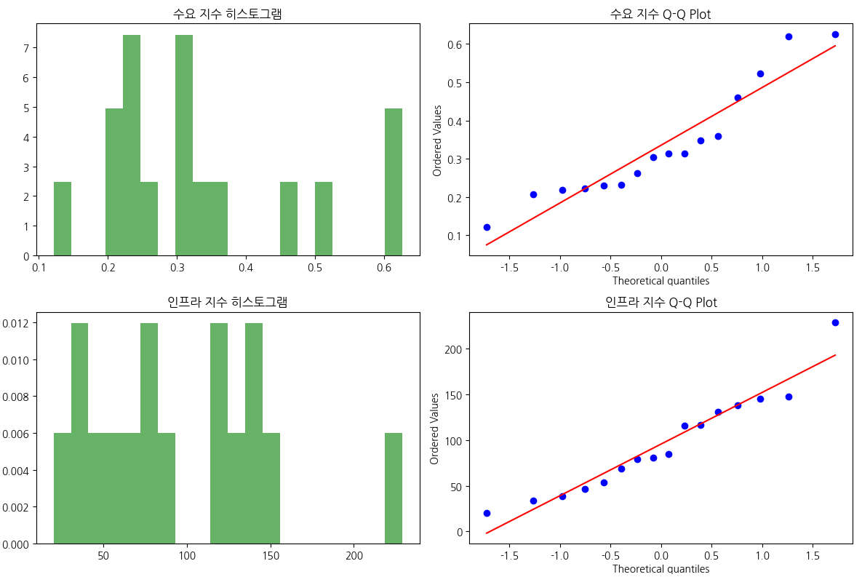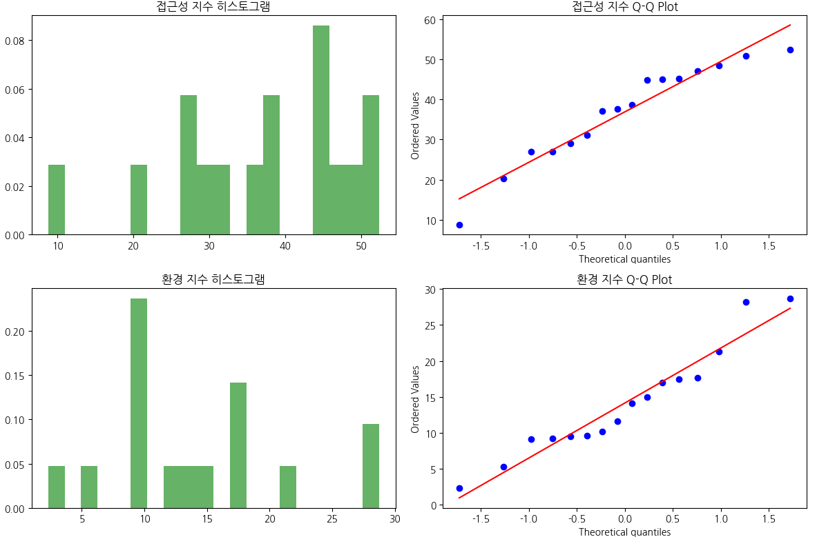

2) 북구

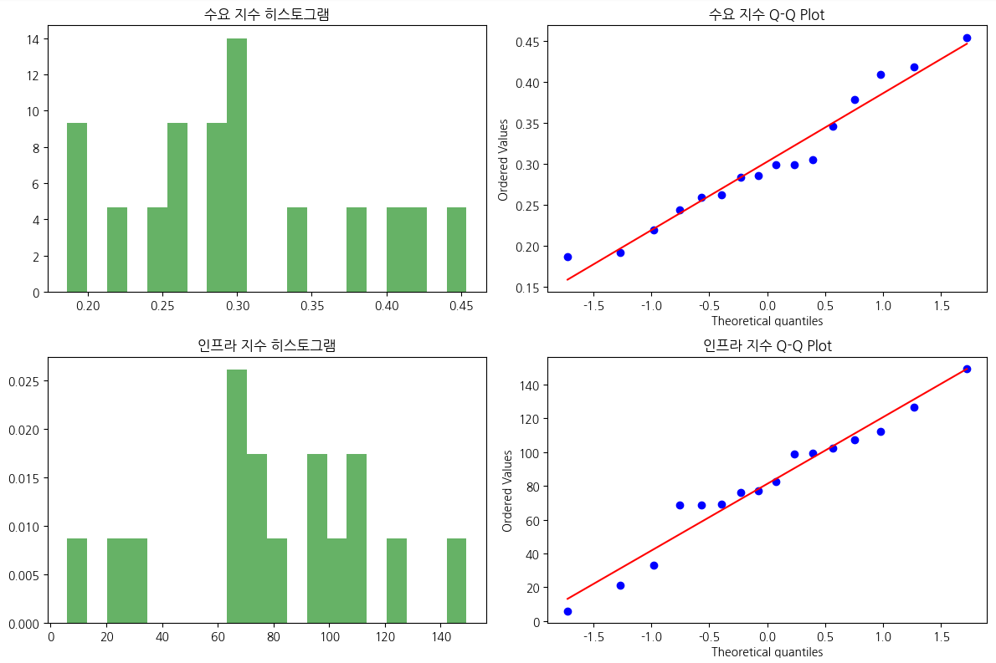 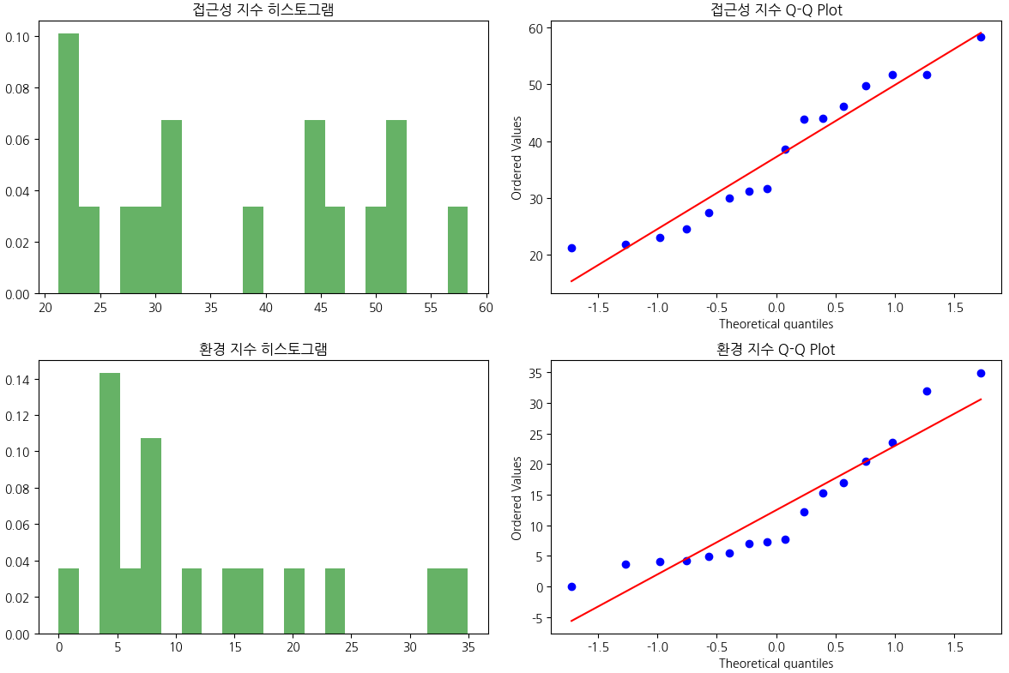

달서구의 경우 모든 변수가 P > 0.05, 북구의 경우 환경 지수는 0.03이지만 다른 변수들이 모두 0.05 이상이므로 StandardScaler를 이용해 표준화를 진행하였다.

(3) 표준화

[달서구]

[북구]

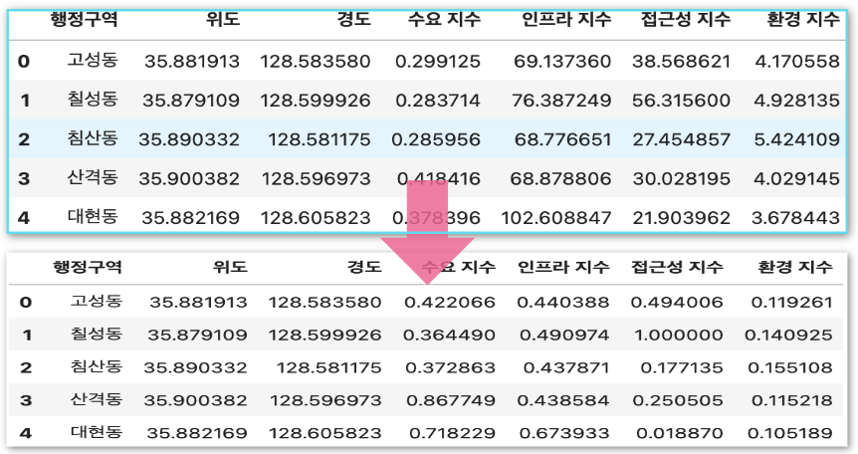

(4) 최종 후보지 선정

[달서구] [북구]

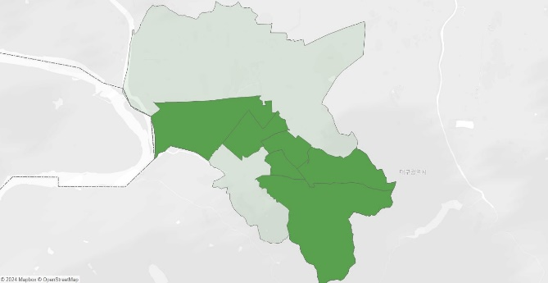 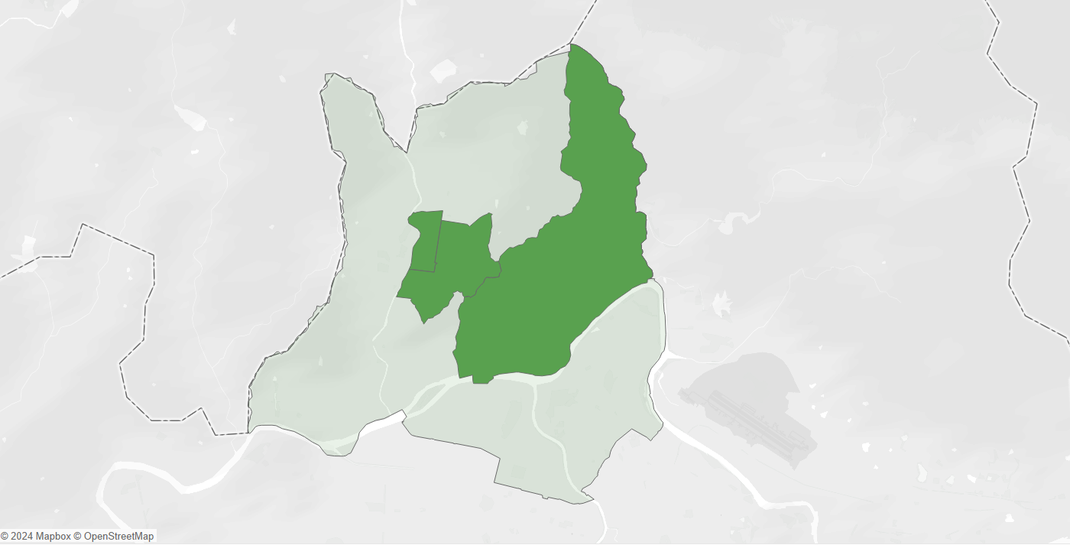

MCLP를 이용한 최종 입지 선정 결과, 달서구의 경우 월성동, 상인동, 도원동이 선정되었고 북구의 경우 구암동, 무태조야동, 동천동이 최적의 입지로 선정되었다.

[3] **최종 후보지 검토**

[북구]

1. 구암동 행정복지센터

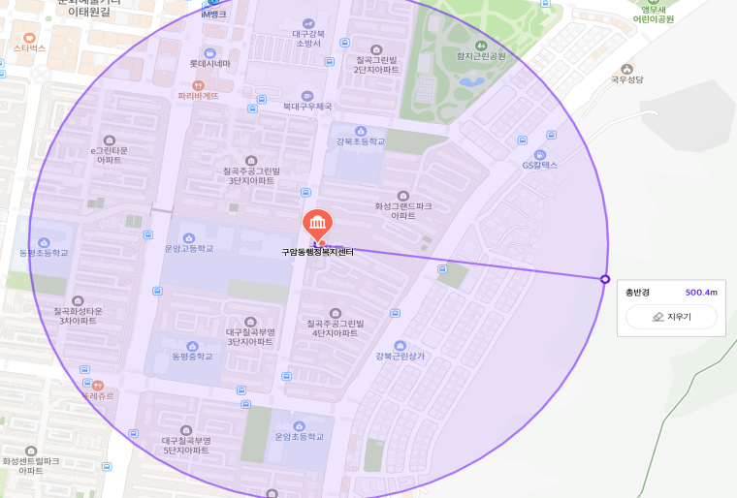

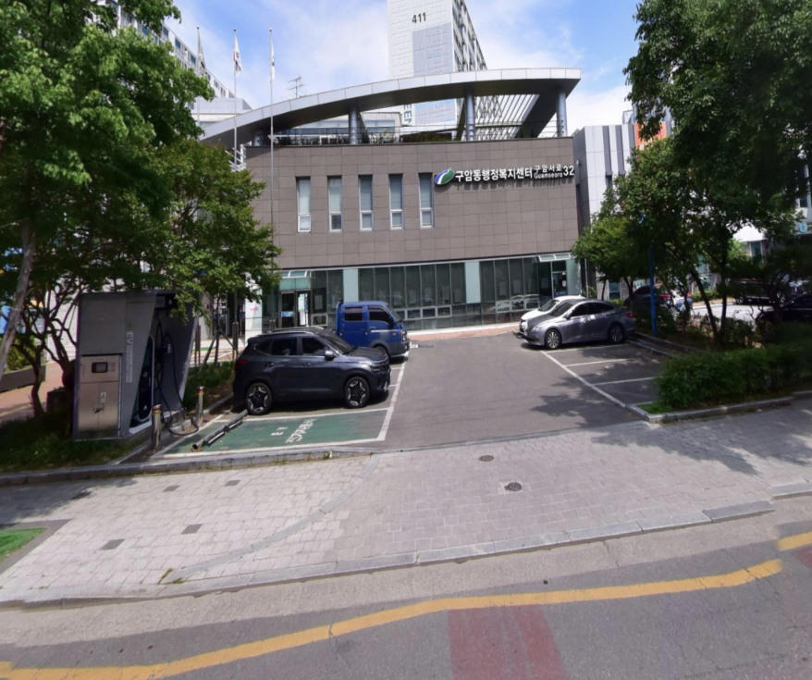

|  |  |  |  |
| --- | --- | --- | --- |
| **수요 지수** | **인프라 지수** | **접근성 지수** | **환경 지수** |
| -1.0795 | 0.4896 | 1.3112 | 1.9192 |

1. 무태조야동 행정복지센터

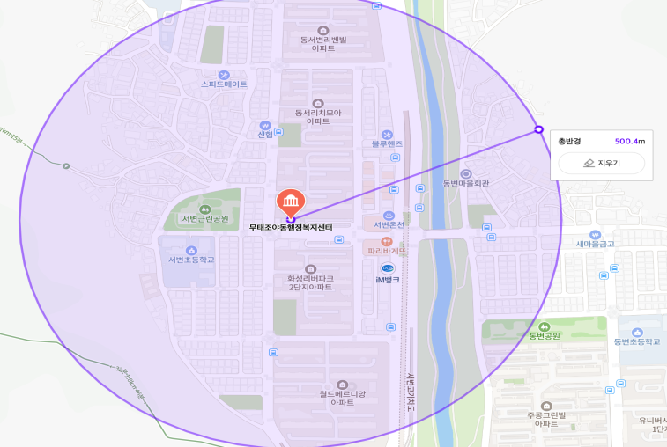

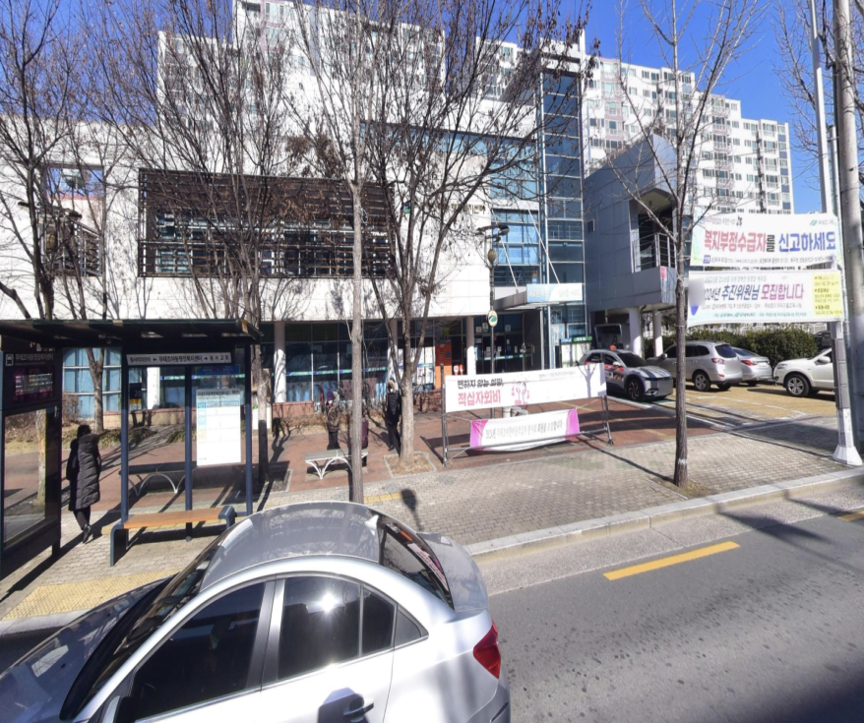

|  |  |  |  |
| --- | --- | --- | --- |
| **수요 지수** | **인프라 지수** | **접근성 지수** | **환경 지수** |
| -0.5597 | 0.8529 | 0.6396 | 0.7807 |

1. 동천동 행정복지센터

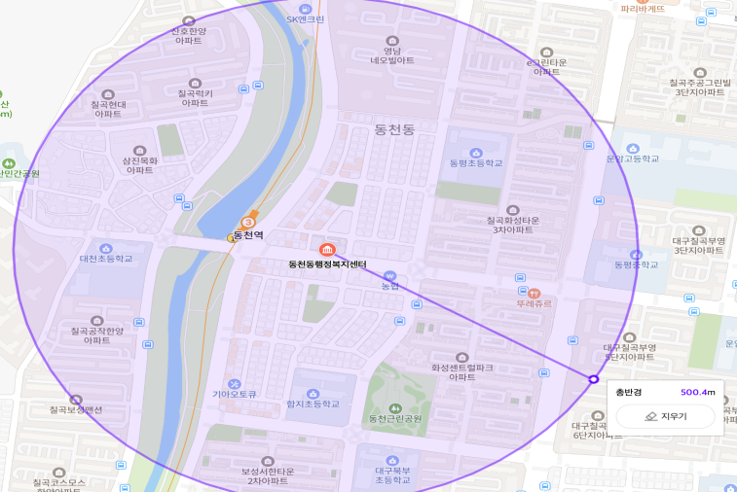  
  
  
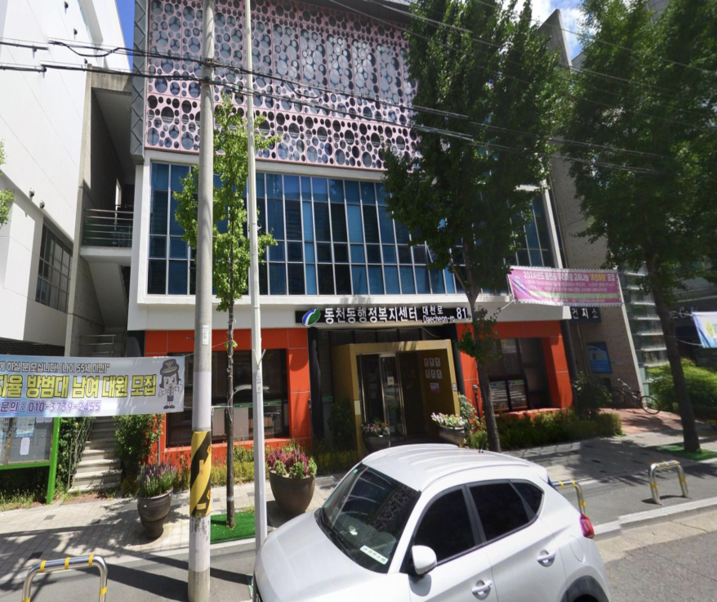

|  |  |  |  |
| --- | --- | --- | --- |
| **수요 지수** | **인프라 지수** | **접근성 지수** | **환경 지수** |
| -1.5018 | 1.2418 | 0.9453 | 2.2074 |

[달서구]

(1) 월성동 행정복지센터

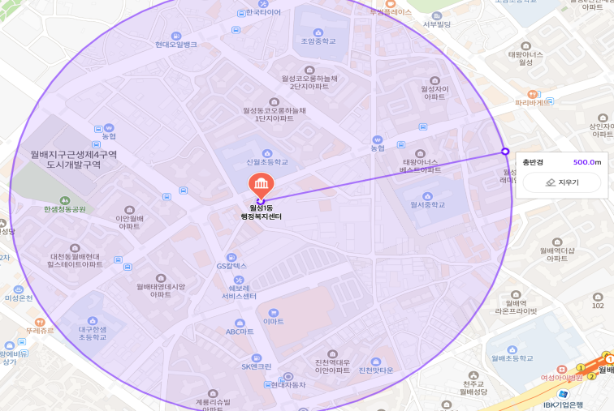

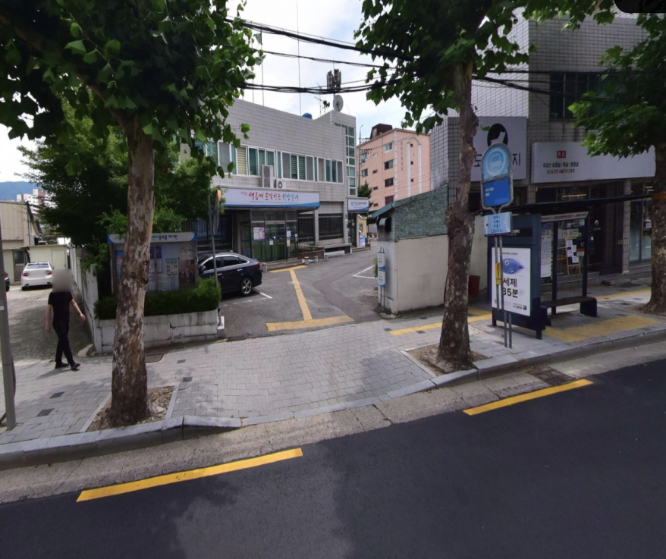

|  |  |  |  |
| --- | --- | --- | --- |
| **수요 지수** | **인프라 지수** | **접근성 지수** | **환경 지수** |
| 2.0096 | -0.3570 | 0.6687 | -0.6902 |

(2) 상인동 1동 행정복지센터

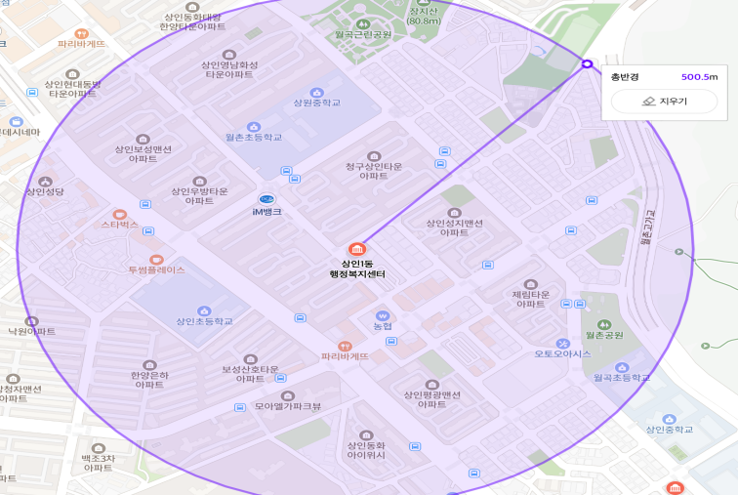  
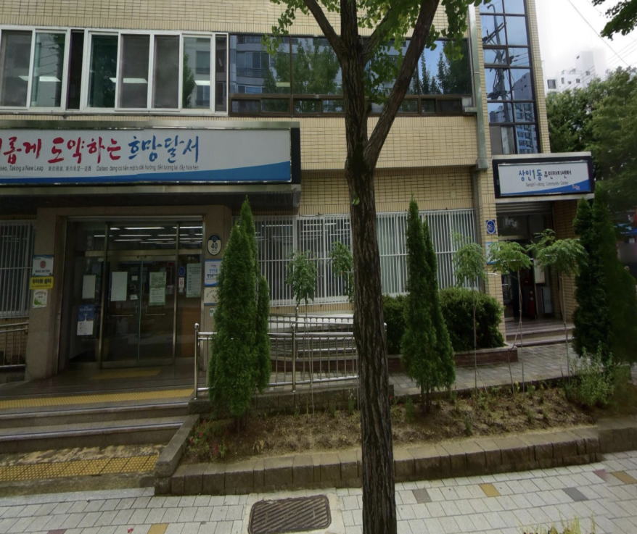

|  |  |  |  |
| --- | --- | --- | --- |
| **수요 지수** | **인프라 지수** | **접근성 지수** | **환경 지수** |
| 2.0096 | -0.3570 | 0.6687 | -0.6902 |

(3) 도원동 행정복지센터

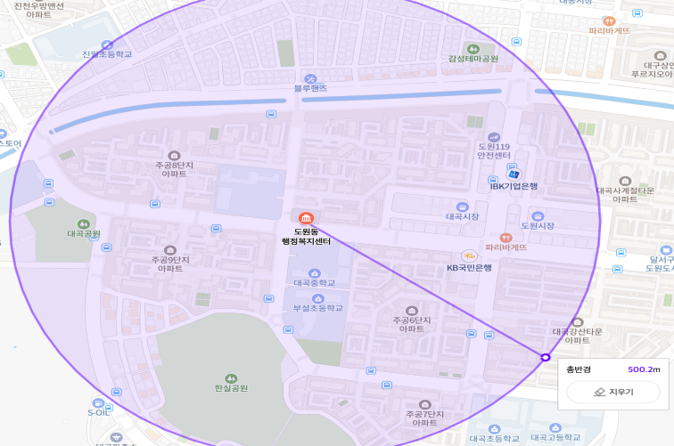  
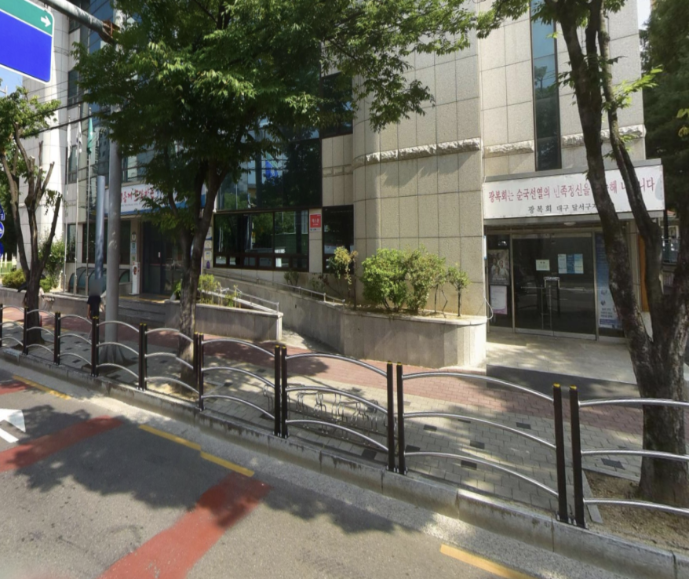

|  |  |  |  |
| --- | --- | --- | --- |
| **수요 지수** | **인프라 지수** | **접근성 지수** | **환경 지수** |
| -0.7155 | 1.0441 | 1.3123 | 0.9970 |

[4] **활용 방안**

- 고령화 및 고독사 위험이 높은 지역을 후보군으로 선정하여 그룹홈 설치에 적합한 최적의 위치 선정

- 그룹홈의 긍정적인 영향을 지역 사회에 알리고 참여와 협력 유도

기대효과 및 시사점

- 사회적 고립 해소 및 정기적인 돌봄과 지원으로 고독사 예방 및 고령화 사회 대처

- 다른 거주자들과 상호작용을 통한 사회적 관계 형성 및 정서적 안정 얻을 수 있음

- 건강 상태 지속적으로 관리 가능

- 지역 사회와의 연계를 통해 사회 활동에 참여함으로써 사회적 자립 도모

파급효과

- 타 지역에서 고독사 및 고령화 사회와 관련하여 대처를 위한 모범 사례 활용 가능

- 매뉴얼 마련을 통해 전국적으로 적용 가능

- 그룹홈의 사회적 인식 높이고 더 많은 관심과 지원 유도 가능

[4] **참고 자료**

* 독거노인을 위한 공동생활시설의 공간구성과 이용실태연구(신경주).2015
* 초고령 사회를 대비한 노인주택의 유형별 공용시설 및 서비스 선호도 분석(윤중석, 이문수, 유남훈, 백종인, 반영운).2009
* 고령화의 지역적 전개와 노인주거복지시설의 입지(손승호, 한문희).2010
* 거주노인이 노인요양시설을 자신의 ‘집과 같이’ 인식하게 하는 환경적 요인(이은희).2019
* 김지윤, 최예은, 김선웅, 이건학. (2023). MCLP 모델을 이용한 서울시 안심귀가 서비스의 만남 거점 최적화. 한국도시지리학회지
* 이해빈, 김다혜, 남귀연, 정유지, 한정규 and 박영진. (2023). 공공데이터 기반 공영주차장 최적입지 선정을 위한 최대 커버지역 문제(MCLP) 해결 기법. 멀티미디어학회논문지